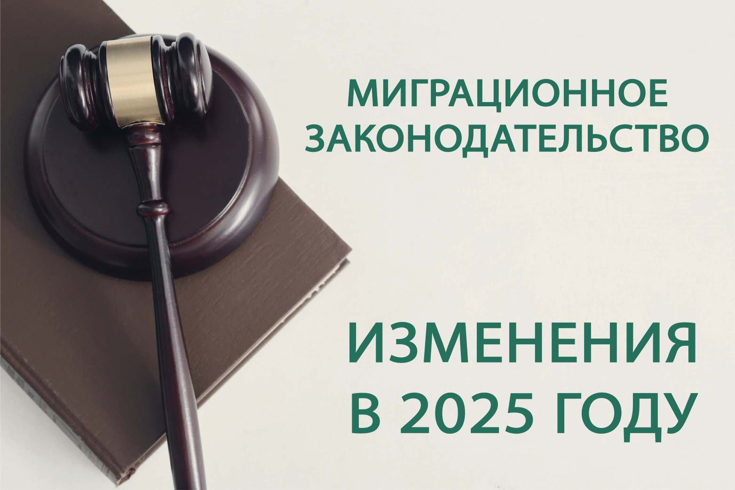**ОСНОВНЫЕ ИЗМЕНЕНИЯ В МИГРАЦИОННОМ ЗАКОНОДАТЕЛЬСТВЕ РФ С ЯНВАРЯ 2025 ГОДА**

Сокращают срок пребывания иностранных граждан, пребывающих в России в безвизовом режиме.  
  
С **1 января 2025** года разрешенный срок пребывания **90 дней** в течение одного календарного года (с **1 января по 31** декабря). Изменения не коснуться иностранных граждан, имеющих законные основания для продления срока пребывания:

* граждан ЕАЭС (Армении, Белоруссии, Казахстана, Киргизии), заключивших
* трудовой или гражданско-правовой договор и членов их семей;
* получивших патент и представивших в течение **2-х месяцев** после его получения уведомление о привлечении к трудовой деятельности в территориальное подразделение МВД РФ, а также их несовершеннолетних или находящихся на иждивении детей;
* получивших разрешение на работу высококвалифицированного специалиста и членов их семей или в отношении которых подано ходатайство работодателя или заказчика работ (услуг) о привлечении в качестве высококвалифицированного специалиста;
* заключивших договор на обучение с образовательной организацией, их супругов и несовершеннолетних или находящихся на иждивении детей;
* имеющих близких родственников – граждан РФ, или иностранных граждан, постоянно проживающих в России на основании вида на жительство и имеющих место жительство в РФ;
* имеющих разрешение на временное проживание или вид на жительство или подавших заявление о выдаче разрешения на временное проживание или вида на жительство в Российской Федерации;
* имеющих статус участника Государственной программы содействия добровольному переселению соотечественников, проживающих за рубежом, или статус члена семьи участника указанной программы;
* получивших временное удостоверение личности лица без гражданства в РФ;
* ходатайствующих о признании беженцем или получивших удостоверение беженца или свидетельство о предоставлении временного убежища на территории РФ;
* имеющих иные законные основания для продления срока пребывания, в соответствии с федеральным законом или международным договором.

Для продления срока пребывания нужно заблаговременно обратиться в территориальное подразделение МВД РФ.   
  
Изменения распространяются исключительно на иностранных граждан, въезжающих в РФ в порядке, не требующем оформления визы.   
  
Срок пребывания иностранного гражданина, въезжающего на основании визы, как и сейчас будет определятся сроком действия выданной ему визы.

**УВЕЛИЧИВАЕТСЯ РАЗМЕР ФИКСИРОВАННОГО АВАНСОВОГО ПЛАТЕЖА (НДФЛ) ЗА ОФОРМЛЕНИЕ И ПРОДЛЕНИЕ СРОКА ДЕЙСТВИЯ ПАТЕНТА.**

С **1 января 2025** года увеличивается размер фиксированного (ежемесячного) авансового платежа (НДФЛ) за патент для осуществления трудовой деятельности иностранных граждан, с учетом установленных коэффициентов. Для Алтайского края размер оплаты за оформление и продление срока действия патента составит 7159 **руб**.   
  
  
  
**ПРОДЛЕНИЕ МНОГОКРАТНОЙ ЧАСТНОЙ ВИЗЫ БЛИЗКОГО РОДСТВЕННИКА – ГРАЖДАНИНА РФ.**   
  
С **25 января 2025** года обыкновенную частную визу близкого родственника – гражданина РФ можно будет продлить в безвыездном порядке, на территории России, на срок **до 1 года**.   
  
Иностранные граждане, имеющие близких родственников – граждан РФ могут получить обыкновенную частную визу на срок **до 1 года** на основании решения руководителя дипломатического представительства или консульского учреждения Российской Федерации.   
  
В качестве близкого родственника гражданина РФ, имеющего право на получение такой визы, закон определяет супруга (гу), родителей (усыновителей), детей (усыновленных), супругов детей, полнородных и неполнородных братьев и сестер, дедушек, бабушек, внуков.   
  
Виза выдается в упрощенном порядке на основании заявления от гражданина РФ, без ограничения фактического срока пребывания. То есть иностранный гражданин может как суммарно, так и непрерывно в течение всего срока действия многократной визы близкого родственника находиться в России.   
  
Частную визу близкого родственника можно получить вне государства гражданской принадлежности иностранного гражданина без наличия документа, подтверждающего разрешения на проживание в данном государстве **более 180 дней**.   
  
В настоящее время многократная частная виза близкого родственника выдается только за пределами РФ и для ее получения иностранному гражданину приходиться ежегодно выезжать из России. Но с **25 января 2025** года визу можно будет продлить на территории России.   
  
**УЖЕСТОЧАЮТ УСЛОВИЯ ПОЛУЧЕНИЯ РАЗРЕШЕНИЯ НА ВРЕМЕННОЕ ПРОЖИВАНИЕ НА ОСНОВАНИИ БРАКА С ГРАЖДАНИНОМ РФ**  
С **25 января 2025** года ограничивают возможность получения разрешения на временное проживания (далее – РВП) на основании брака с гражданином России, постоянно проживающим в РФ. РВП может получить иностранный гражданин:

* состоящий в браке **не менее 3 лет** до дня обращения с заявлением о выдаче РВП;
* имеющий с гражданином РФ общего ребенка, рожденного (усыновленного) в браке – без требований к сроку заключения брака.  
    
  Как и ранее, получить РВП можно только в том регионе РФ, где зарегистрирован по месту жительства гражданин РФ, являющийся супругом (супругой).   
    
  **РВП будет аннулировано если:**   
  брак с гражданином РФ, ставший основанием для получения РВП будет расторгнут или признан судом недействительным;
* иностранный гражданин, получивший РВП на основании общего ребенка, рожденного (усыновленного) в браке с гражданином РФ, либо ребенка, состоящего в гражданстве РФ, постоянно проживающего в РФ, лишен родительских прав или в них ограничен, вступившим в законную силу решением суда, либо отменено усыновление, либо сведения о данном иностранном гражданине исключены из записи акта о рождении ребенка.

**УЖЕСТОЧАЮТ УСЛОВИЯ ПОЛУЧЕНИЯ ВИДА НА ЖИТЕЛЬСТВО НА ОСНОВАНИИ НАЛИЧИЯ РЕБЕНКА — ГРАЖДАНИНА РФ, ПОСТОЯННО ПРОЖИВАЮЩЕГО В РОССИИ**  
С **25 января 2025** года ограничивают возможность получения вида на жительство (далее – ВНЖ) на основании наличия ребенка – гражданина РФ, постоянно проживающего в РФ. ВНЖ в упрощенном порядке смогут получить иностранные граждане:

* имеющие несовершеннолетнего ребенка, рожденного (усыновленного) в браке с гражданином РФ, постоянно проживающим в РФ;
* имеющие с гражданином РФ общего несовершеннолетнего ребенка (вне брака), состоящего в гражданстве РФ и постоянно проживающего в РФ, при условии подтверждения в судебном порядке фактов совместного проживания в РФ данного иностранного гражданина с таким ребенком и участия в его содержании, воспитании или совместного проживания на территории РФ с матерью (отцом) такого ребенка и ведения с ней (с ним) общего хозяйства **не менее 3 лет** до дня обращения с заявлением о выдаче ВНЖ;
* имеющие совершеннолетних детей, состоящих в гражданстве РФ, постоянно проживающих в РФ;
* являющиеся единственным родителем (усыновителем) ребенка – гражданина РФ, постоянно проживающего в РФ.

**ВНЖ будет аннулирован:**

* если брак с гражданином РФ, ставший основанием для получения РВП, которое, в свою очередь, стало основанием для получения ВНЖ, расторгнут или признан судом недействительным;
* если иностранный гражданин, получивший ВНЖ на основании ребенка - гражданина РФ, постоянно проживающего в РФ, лишен родительских прав или в них ограничен, вступившим в законную силу решением суда, либо отменено усыновление, либо сведения о данном иностранном гражданине исключены из записи акта о рождении ребенка.

За более подробной информацией Вы можете обратиться по телефону 8-385-85-22-4-33 или по адресу: Алтайский край, Баевский район, с. Баево, ул. Ленина, дом 76.

Начальник миграционного пункта Чернокурова С.В.